Versuch Strom- und Spannungsmessung

Benutztes Messgerät: Agilent U1241B Multimeter, Messfehler sind im Herstellerbuch[1] zu finden.

Die Fehler von den herdeleiteten Größen kommen von der Fehlerfortpflanzungsformel

# 1 Aufnahme der Strom-Spannungs Kennlinie

Es wurde die Strom-Spannungs Kennlinie von zwei Lampen gemessen. Um das zu machen wurde der Kreislauf in Abbildung.1 entworfen.

Der Interne Wirderstand des Voltmeters entspricht 10 MΩ laut Hersteller und ist einige Größenordnungen größer als der Wiederstand der Lampe. Das heißt, dass der zusätzliche Strom der durch die Voltmeter fließt vernachlässigbar ist. Um die Strom-spannungs-Kennlinie zu messen hat man also das Voltmeter verwendet, das in Abbilding 1 mit Ur bezeichnet wird. Der Spannungsabfall durch den Innenwiederstand im Ampmeter ist unwichtig für dieses Experiment.

Die Gefittete Kurve der Strom-Spannungs Kennlinie hat die Form f(x) = B*xa

Abbildung 1

$\left(1\right) U\left(I\right)=R\left(I\right)I$ und hat die Form: $U\left(I\right)=BI^{a}$

Also erhält man für R: $\left(2\right) R\left(I\right)=BI^{a-1}$

Man weiß, dass die Leistung $P=UI=R\left(I\right)I*I=BI^{a+1}$, also ist $I\left(P\right)=\sqrt[a+1]{\frac{P}{B}}$

Daher ist $R\left(P\right) =BI^{a-1}=B{(P/B)}^{{a-1}/{a+1}}=CP^{h}$

Wobei ${C=B}^{{a+2}/{a-1}}$ und $h= \frac{a-1}{a+1}$

## Kleine Lampe

Messbereich: 1V bis 11V in 1V Schritte, dargestellt in Tabelle 2 Graph 1 stellt die Strom-Spannungs Kennlinie dar, mit a = 2.056 und B = 0.81. Graph 2 stellt R(P) dar, mit h = 0.42 und C = 18.49

strsp2-I-Ur: 2.056508945411808 0.8142793842170633

strsp2-Pr-R: 0.3590629548848584 0.8441928752358441

## Große Lampe

Messbereich: 1V bis 8V in 1V Schritte, dargestellt in Tabelle 2. Bei 8V wurde die Stromgrenze von 3A der Versorgung erreicht. Graph 3 stellt U(I) dar: a = 2.056, B = 0.81. Graph 4: stellt R(P) dar: h = 0.35, C = 0.84

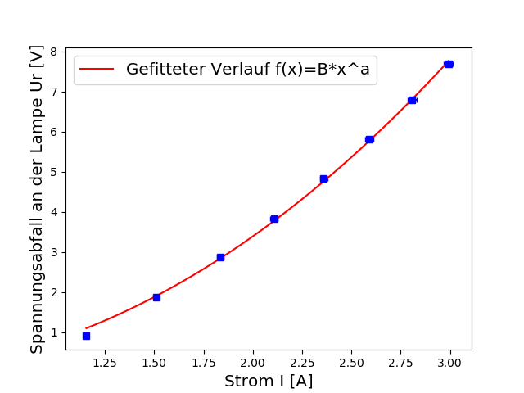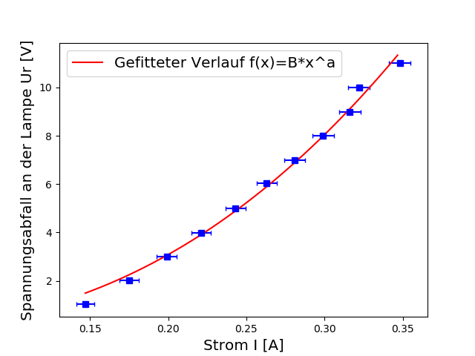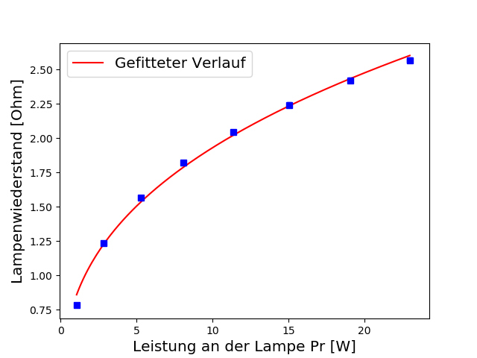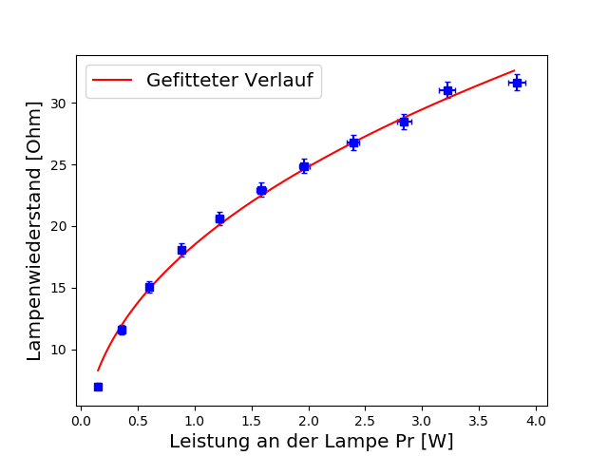

Graph 2: Kleine Lampe

Graph : Kleine Lampe

Graph 4: Große Lampe

Graph 3: Große Lampe

## Überprüfung der Kirchhoffschen Regeln

### Knotenregel

Es Wurde ein Kreislauf entworfen, wie in Abbildung 2.

Die erste Kirchhoffsche Regel sagt, dass die Summe aller Ströme in allen Knoten 0 sein muss. In diesem Kreislauf muss also gelten: I0 = I1 + I2, daher I0 /( I1 + I2) = 1

Wie Graph 5 zeigt, stimmen die Daten mit der Theorie sehr gut überein, mit einem Fehler von 0.7%

Abbildung : Knotenregel

Hier sind R1 = 48.5 Ω und R2 = 46.7 Ω

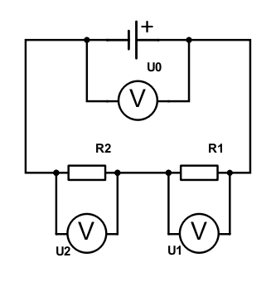

### Maschenregel

Es Wurde ein Kreislauf entworfen, wie in Abbildung 3.

Die zweite Kirchhoffsche Regel sagt, dass die Summe aller Spannungen in allen Maschen 0 sein muss. In diesem Kreislauf muss also gelten: U0 = U1 + U2, daher U0 /( U1 + U2) = 1

Wie Graph 5 zeigt, stimmen die Daten mit der Theorie sehr gut überein, mit einem Fehler von 0.2%

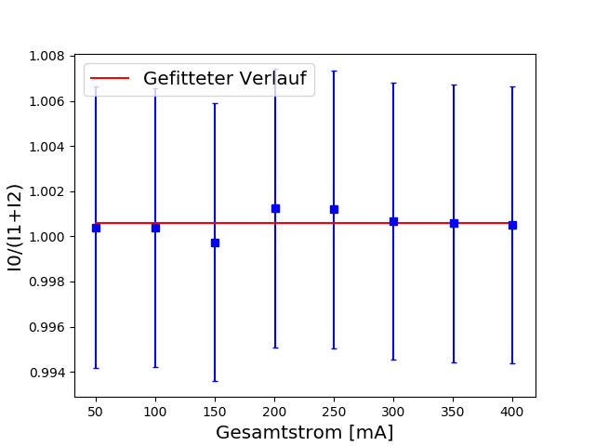Hier sind R1 = 48.5 Ω und R2 = 46.7 Ω

Abbildung : Maschenregel

Graph 4

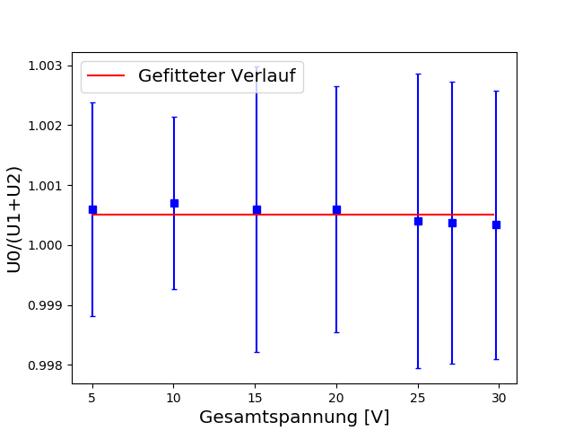

Graph 5

1. https://doc.xdevs.com/doc/HP_Agilent_Keysight/English%20_%202013-03-11%20_%20PDF%202.89%20MB%20U1241-90063%20c20140626%20%5B85%5D.pdf